Par Taqî ad-Dîn Abî al-’Abbâs Ahmad Ibn Taymiyyah al-Harânî

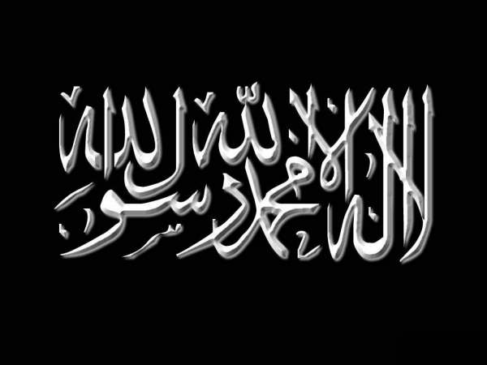 | Est-ce que la terre est ronde ?

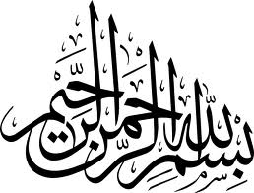

Il est établi par le Coran, la Sunna, et le consensus de la communauté musulmane que les astres sont ronds. Allah révèle à ce sujet :

« Parmi Ses signes, il y a la nuit et le jour, le soleil et la lune ».

« Il est Celui qui a créé la nuit et le jour, le soleil et la lune ; chacun d’eux vogue dans une orbite ».

« Il n’appartient pas au soleil de rejoindre la lune ni à la nuit de devancer le jour ; chacun d’eux vogue dans une orbite ».

Selon ibn ‘Abbâs l’orbite en question est ronde comme un fuseau à coudre. Lisân el ‘Arab en donne la même explication. Dans ce sens, on parle des seins arrondis (Fallaka) d’une fille. Le Très-Haut dit également :

« Il fait envelopper la nuit par le jour comme Il fait envelopper le jour par la nuit ».

« Envelopper » à le sens ici d’entourer comme le fait d’entourer et d’enrouler (Kawwara) son turban. D’où le terme de Kura pour définir un corps rond. C’est pourquoi, on dit que les astres ont une forme ronde (Kurawiya). Le verbe Kawwara est employé notamment dans le Hadith suivant : « Le soleil et la lune seront enroulés le jour de la Résurrection, pour ensuite être projetés dans la Géhenne ressemblant ainsi à deux taureaux. »

Allah dit : « Le soleil et la lune évoluent selon une mesure » comme la mesure d’un moulin.

« Tu ne vois aucun écart dans la création du Miséricordieux ».

Cela concerne les corps en forme de cercle contrairement aux polygones triangulaires, quadrangulaires, etc. où il y a des écarts entre les angles et la base. Quant au corps rond, tous ses rayons sont égaux et n’accusent aucun écart. Un jour, un Bédouin s’adressa au Prophète -salla Allahou ‘alayhi wa salam- en ces termes : « Nous intercédons par ton intermédiaire auprès d’Allah et nous intercédons par l’intermédiaire d’Allah auprès de toi.
- Malheur à toi ! A-t-il répondu, personne ne peut intercéder par l’intermédiaire d’Allah auprès de qui que ce soit parmi Sa création. Il est bien plus illustre que cela ; Son Trône est au-dessus des cieux de cette façon. » Il a ensuite donné la forme d’une coupole avec ses mains : « Il émet un bruit comme celui du chameau qui sert de nouvelle monture. »

D’après el Bukhârî et Muslim, selon Abû Huraïra, le Prophète -salla Allahou ‘alayhi wa salam- a dit : « Lorsque vous implorez Allah, demandez-Lui le Firdaws ; il se trouve au sommet (mot-à-mot : au milieu et à l’endroit le plus haut ndt.) du Paradis. Son toit, c’est le Trône du Miséricordieux. » Nous sommes donc informés que le Firdaws constitue le sommet du Paradis ; cette description concerne uniquement les formes arrondies. Quant aux formes carrées, leur milieu n’est pas à leur point le plus haut puisque tous les côtés sont égaux (traduction approximative ndt.).

Concernant le consensus des savants, Iyâs ibn Mu’âwiya –le fameux Imam de la période des successeurs des Compagnons (Tâbi’în) qui fut juge à Bassora – affirme que le ciel se tient au-dessus de la terre comme une coupole. I’Imam Abû el Husaïn Ahmed ibn Ja’far ibn el Munâdî, est l’un des fameux grands spécialistes et fin connaisseurs des annales et des grands ouvrages écrits dans le domaine religieux, il fait partie de la « deuxième classe » des disciples de l’Imam Ahmed. Ce dernier nous apprend : « Il n’existe aucune divergence entre les savants sur le fait que le ciel est en forme de sphère et qu’il est en mouvement en faisant tourner avec lui tous les astres en son sein à la manière d’un moulin qui tourne autour de deux pivots immobiles non en mouvement ; l’un en direction du Nord l’autre en direction du Sud. Pour preuve, poursuit-il, toutes les étoiles se déplacent depuis l’Est en suivant quasiment un même ordre dans leur mouvement et leur distance, jusqu’au moment où elles atteignent le zénith pour entamer ensuite, leur descente en respectant le même ordre à la manière d’un moulin qui les ferait tourner à partir d’un même axe. Les savants dit-il, sont unanimes également à dire que les mers et les continents de la terre se déplacent dans un mouvement circulaire comme un moulin. Pour preuve, poursuit-il, le soleil et la lune ne se lèvent pas ou ne se couchent pas sur tous les endroits de la terre à un même moment. Ils entament cependant leur rotation de l’est pour finir à l’ouest. » L’auteur a dit : « Le globe terrestre est donc dans un point fixe au milieu de la Voie lactée comme un point au milieu d’un cercle. Pour preuve, il est possible de voir tous les astres qui ornent la voûte céleste à distance égale. Cela démontre que la distance qui sépare le ciel de la terre est la même à partir des quatre points cardinaux, ce qui implique nécessairement que la terre se situe en plein milieu du ciel. »

Or, selon certaines personnes, les annales prophétiques disant que le Trône serait le toit du Paradis et qu’Allah serait au-dessus du Trône, sont contradictoires avec le principe de la forme sphérique des astres et de l’univers. Un tel principe supposerait notamment, comme le soulignent certaines tendances à l’image de certains Jahmites, que le Seigneur se trouverait en dessous de certaines de Ses créations. Par conséquent, Allah ne pourrait être établi au-dessus de Son Trône si l’univers était en forme ovale, car auquel cas selon eux, Allah se retrouverait en bas ! Cette conception des choses est pourtant erronée.

Les plus hauts degrés du Paradis (‘Iliyyûn) en effet constituent le toit de l’univers dont la base se trouve au centre de la terre, au plus profond des abîmes (Sijjîn et Asfal e-Sâfilîn). Le principe de la forme sphérique de l’univers se conjugue très bien avec cette réalité. Le haut et le bas sont donc des opposés ou on peut dire encore que l’étendue de l’univers s’oppose à l’étroitesse des entrailles de la Terre. Le haut est donc synonyme d’étendue et le bas synonyme d’étroitesse. Ce principe se conjugue également avec une autre réalité soutenant que le ciel se trouve toujours au-dessus de la terre. Il est absolument inimaginable qu’il puisse être en dessous bien qu’il entoure la terre de sa forme arrondie. Ainsi, plus on monte, plus le ciel est haut et vaste.

Ce principe se conjugue également avec une autre réalité disant qu’il existe deux sortes de direction : une direction absolue, cela concerne uniquement le haut et le bas dans l’absolu et une direction relative qui prend un sujet déterminé comme point de repère. En fonction de sa situation, on dira qu’une chose est devant lui, derrière lui, à sa droite, à sa gauche, au-dessus de sa tête, et en dessous de ses pieds. Ces positions sont tout à fait relatives, car même dans le cas où un homme se tient sur les mains, ne dira-t-on pas que le ciel est en haut bien que sa tête soit en bas et que ses pieds soient en haut ? Nous pouvons dire la même chose pour la fourmi qui marche sous un toit, le ciel sera au-dessus de ses pieds et son dos au-dessus du sol, en sachant que le bas se termine dans les entrailles de la terre.

En outre, certaines étoiles se trouvent au fin fond de la galaxie bien qu’au même moment elles soient au-dessus de nos têtes ; aucune d’entre elles ne se situe en dessous de nous. Si dans l’esprit, celles-ci donnent l’illusion d’être en bas, c’est uniquement de façon relative. C’est la raison pour laquelle, selon certains Jahmites dire qu’Allah est au-dessus de Son Trône, cela revient à dire qu’Il se trouve en dessous de la moitié de la terre, ou qu’Il soit un nouvel astre. Les sciences fondées ne font que confirmer les enseignements du Messager d’Allah -salla Allahou ‘alayhi wa salam-. Par conséquent, ne pas reconnaître que les astres sont ronds, c’est aller à l’encontre de toutes les formes de preuve possible (tant textuelle que rationnelle).

Source : Majmû’ Al-Fatâwa, volume 25, page 193-201.

Falak : pouvant également être traduit pas sphère NDT
Rapporté par Abû Dâwûd et d’autres savants, selon Jubaïr ibn Mut’im.
A notre époque, la théorie de Pythagore, le fameux philosophe astronome, a gagné les esprits après avoir longtemps connu l’anonymat et le mépris. Celle-ci avance que la terre tourne sur elle-même dans un cycle quotidien, et autour du soleil qui est le centre du système solaire, dans un cycle annuel. La terre en mouvement dans l’espace, ne serait qu’une orbite dans ce système, elle est en gravitation autour du soleil comme n’importe quelle autre planète. En cela, cette théorie s’oppose à celle de Ptolémée disant que les astres sont fixes comme des clous fixés sur une porte.

